Отчёт об обследовании

Исполнитель отчёта: Пронский Вадим Витальевич

Август 2026

СОДЕРЖАНИЕ
1. Введение .......................................................................3
2. Основная часть .............................................................8
3. Варианты решения .......................................................12
Содержание
Введение 3
Система, в рамках которой было произведено обследование 3
Предмет обследования 3
Цель обследования 3
Задачи обследования 3
Состав проектной команды на уровне организации 3
Методы обследования 3
Источники информации 4
Глоссарий 4
Основная часть 4
Текущее состояние системы AS IS 4
Процессы системы AS IS 4
Недостатки системы AS IS 5
Обоснование необходимости изменений 5
Ожидаемый процесс работы системы TO BE 5
Ожидаемые результаты 5
Варианты решений в рамках изменения 6

Введение

Система, в рамках которой было произведено обследование
Обследована система управления сетью бутик-отелей, охватывающая операционные процессы, взаимодействие с гостями, учёт броней и внутреннюю коммуникацию персонала. На момент обследования система функционирует преимущественно в ручном режиме: информация передаётся устно, учёт ведётся на бумажных носителях, единые цифровые инструменты отсутствуют.
В процессах задействованы владелец/управляющий и администраторы, выполняющие также функции клининга.
Целевая платформа для автоматизации и оптимизации этих процессов выбрана — Telegram-бот под рабочим названием «Гостевой Сервис» на базе Node.js с хостингом на BotHost. Бот реализуется как единый сервис для всех объектов сети с автоматической привязкой гостя к конкретному объекту и номеру по QR-коду (deep linking). Контент — правила проживания, гид по городу, контактная информация — разделяется по объектам, а отзывы и заявки на обслуживание привязываются к конкретному номеру. Доступ к редактированию параметров объектов и контента разграничен по ролям: владелец/управляющий имеет полный доступ, администраторы — только просмотр отзывов и заявок. Гости, зашедшие в бота без QR-кода, получают только справочное сообщение с просьбой обратиться к администратору — без доступа к функционалу.
Предмет обследования
Предметом обследования являются процессы, предлагаемые к изменению в рамках проекта цифровизации:
- информирование гостей о правилах проживания и услугах объекта;
- консультирование гостей по городской инфраструктуре и достопримечательностям;
- сбор обратной связи от гостей;
- приём заявок от гостей и внутренняя коммуникация персонала.
Процесс учёта броней рассматривается в отчёте отдельно — как потенциальный этап развития, но не входит в текущий предмет изменения.
В рамках предмета обследования изучены:
- ключевые роли пользователей: владелец/управляющий, администраторы (выполняющие также функции клининга), гости;
- используемые инструменты: бумажные буклеты с правилами проживания, бумажные журналы учёта броней, встроенный календарь Авито, устные договорённости;
- целевая платформа автоматизации — Telegram-бот «Гостевой Сервис» с его модулями: гостевой интерфейс, админ-панель, таск-менеджер, модуль отзывов, гид по городу;
- платформа для размещения сервиса BotHost, предоставленная заказчиком.

Цель обследования
Выявить все узкие места в процессах информирования и обслуживания гостей сети бутик-отелей, а также оценить возможность их цифровизации. Приоритетным направлением для реализации выбрана автоматизация гостевого сервиса и внутренней коммуникации персонала через Telegram-бот; остальные выявленные направления (в том числе цифровой учёт броней и внедрение PMS) рассматриваются как потенциальные этапы развития в будущем.
Задачи обследования

- Выявить проблемные места и ограничения в исследуемых процессах.
- Определить требования к функциональности Telegram-бота для гостей и для персонала.
- Определить состав контента, привязанного к объектам и номерам, и требования к разграничению прав доступа.
- Выявить основные функциональные возможности, способные оптимизировать исследуемые процессы.
- Оценить варианты реализации и обосновать выбор целевой платформы
Состав проектной команды на уровне организации

№ | ФИО | Должность / роль на проекте | Заказчик / исполнитель | Роль
1 | Акиенко Лидия Николаевна | Владелец сети бутик-отелей | Внутренний | Заказчик, эксперт
2 | Пронский Вадим | Бизнес-аналитик | Внешний | Проведение обследования, составление отчёта
Методы обследования

- Наблюдение за текущими процессами взаимодействия администраторов с гостями.
- Интервью с владельцем/управляющим сети бутик-отелей.
- Интервью с гостями (выборочно).
- Анализ бумажных внутренних документов: буклеты с правилами проживания, записи учёта броней.
- Мозговой штурм по требованиям к цифровому сервису, в том числе с использованием ИИ-ассистента.
- Анализ платформы для размещения цифрового сервиса BotHost (предоставлена заказчиком).

Источники информации

- Устные ответы владельца/управляющего сети бутик-отелей, полученные в ходе интервью.
- Устные ответы гостей, полученные в ходе выборочных интервью.
- Бумажные внутренние документы: буклеты с правилами проживания, записи учёта броней.
- Наблюдение за текущими процессами.
- Материалы мозгового штурма по требованиям к цифровому сервису.
- Документация платформы BotHost.

Глоссарий
В настоящем отчёте об обследовании применяются следующие термины с соответствующими определениями, обозначения и сокращения:
№ | Сокращение или термин | Определение
1 | Админ‑панель | Набор скрытых команд и разделов бота, доступных только владельцу и администраторам.
2 | AS IS | Текущее состояние процессов («как есть») в сети бутик‑отелей, зафиксированное на момент обследования.
3 | Бумажный журнал броней | Основной инструмент учёта броней в сети. Ведётся отдельно по каждому объекту.
4 | Брокер («разводящий») | Посредник, который заселяет гостей в объект за процент от стоимости проживания.
5 | Владелец / управляющий | Роль с полным доступом к управлению сетью и правом редактирования контента в боте.
6 | Гость | Конечный пользователь бота, проживающий в номере объекта сети.
7 | Deep linking | Механизм Telegram, позволяющий передавать боту параметр при запуске через ссылку. Используется для автоматической привязки гостя к объекту и номеру по QR‑коду.
8 | grammY | Библиотека для разработки Telegram‑ботов на Node.js.
9 | HTTP‑сервер | Серверная часть приложения, принимающая запросы по протоколу HTTP. Используется для работы бота и потенциального Mini App.
10 | HTTPS | Защищённый протокол передачи данных. Обязателен для работы Mini App. BotHost предоставляет автоматически.
11 | Канал бронирования | Источник, через который поступает бронь. В обследуемой сети: брокеры («разводящие»), Авито, личные обращения к управляющему.
12 | Mini App | Веб‑приложение, открывающееся внутри Telegram. Потенциальный этап развития проекта — для управления сеткой броней.
13 | Node.js | Серверная платформа, на которой реализуется бот.
14 | Номер | Конкретная единица размещения внутри объекта.
15 | Объект | Отдельная площадка сети: апартаменты или бутик‑отель. На момент обследования — 3 объекта.
16 | PMS (Property Management System) | Система управления отелем. Отраслевое программное обеспечение для учёта броней, загрузки, финансов и взаимодействия с каналами продаж. На момент обследования в сети отсутствует.
17 | PMS‑интеграция | Техническое взаимодействие между разными системами через API. В контексте проекта — интеграция кастомной PMS с каналами бронирования и Telegram‑ботом.
18 | QR‑код | Двумерный штрихкод, содержащий ссылку на бота с параметром конкретного номера. Размещается физически в номере.
19 | Отзыв | Оценка гостем качества проживания, привязанная к конкретному номеру и объекту.
20 | SQLite | Встраиваемая база данных, используемая для хранения контента, привязок гостей, отзывов и заявок.
21 | Таск‑менеджер | Встроенный модуль бота для постановки и отслеживания задач персонала.
22 | Telegram‑бот | Программный агент в мессенджере Telegram, взаимодействующий с пользователем через команды, кнопки и текстовые сообщения.
23 | TO BE | Целевое состояние процессов после внедрения изменений («как будет»). В данном отчёте не описывается — конкретный вариант изменений определяется заказчиком после рассмотрения предложенных альтернатив.
24 | Webhook | Механизм, при котором Telegram сам отправляет обновления на сервер бота, вместо постоянного опроса API. Используется на BotHost.
25 | Администратор | Сотрудник, взаимодействующий с гостями. Выполняет также функции клининга. В боте имеет доступ только к просмотру отзывов и заявок.
26 | API (Application Programming Interface) | Интерфейс программирования приложений. Способ взаимодействия между программными системами.
27 | BotHost | Хостинг‑платформа для размещения Telegram‑ботов, выбранная для проекта.
28 | Заявка | Запрос гостя на обслуживание: уборка, замена белья, дополнительные принадлежности.

Основная часть
Текущее состояние системы AS IS
В данном разделе описаны процессы, реализующие информирование гостей, консультирование по городской инфраструктуре, сбор обратной связи, приём заявок на обслуживание и учёт броней. Проанализированы недостатки процессов AS IS, выявлены точки для их улучшения и обоснована рекомендация изменения системы.
Процессы системы AS IS
Процесс | Отдел / роль | Степень автоматизации | Используемые инструменты | Краткое описание шагов
Информирование гостей | Администратор | Ручной | Бумажный буклет, устная речь | 1. При заселении администратор выдаёт буклет. 2. При вопросах отвечает устно. 3. Единого цифрового источника нет.
Консультирование по городу | Администратор | Ручной | Устная речь | 1. Гость спрашивает о местах. 2. Администратор отвечает по памяти. 3. Чёткого списка и регламента нет.
Сбор обратной связи | Администратор | Ручной | Устная речь | 1. Гость сам сообщает отзыв либо администратор спрашивает при выселении. 2. Отзывы нигде не фиксируются. 3. Систематического анализа нет.
Приём заявок от гостей и внутренняя коммуникация персонала | Администратор, владелец | Ручной | Устная речь | 1. Гость обращается устно. 2. Задача передаётся устно между администраторами или владельцем. 3. Нигде не фиксируется. 4. При смене администраторов информация теряется. 5. Обязательная уборка — только после выселения.
Учёт броней | Владелец, администраторы | Ручной | Бумажный журнал, встроенный календарь Авито | 1. Бронь приходит от брокера, с Авито или лично. 2. Может «висеть» в переписке несколько дней. 3. Вносится в бумажный журнал объекта. 4. Единого источника данных о загрузке нет.

Недостатки системы AS IS

- Информирование гостей зависит от человека. При заселении администратор может забыть упомянуть какое-то правило или услугу. Буклет не всегда читается.
- Консультации по городу не систематизированы. Нет чёткого списка мест и регламента, ответы варьируются от гостя к гостю. Часть мест может не упоминаться вообще.
- Обратная связь теряется. Отзывы собираются устно и нигде не фиксируются. Привязка отзыва к конкретному номеру отсутствует.
- Заявки и коммуникация персонала не фиксируются. Задачи передаются устно, могут быть забыты, потеряны при смене администраторов или переданы не тому человеку.
- Учёт броней ведётся вручную. Брони фиксируются в бумажных журналах (отдельный журнал на каждый объект), частично — во встроенном календаре Авито. Отсутствует единый источник данных о загрузке. Возможные риски:
  - потеря брони при несвоевременном внесении в журнал (зафиксированы случаи);
  - длительное ожидание гостем подтверждения брони из-за отсутствия оперативного доступа к журналу;
  - отсутствие списка заездов и централизованного учёта предоплат;
  - сложность передачи информации между сменами администраторов.
- Примечание. На текущем масштабе сети (3 объекта, 11 номеров) эти риски не являются критичными и компенсируются малым объёмом данных (по мнению владельца). Однако при росте сети они могут стать ограничивающим фактором.
BPMN-диаграмма текущего процесса: заявка на уборку
Процесс AS IS "Заявка на уборку"
Участники: Гость, Администратор.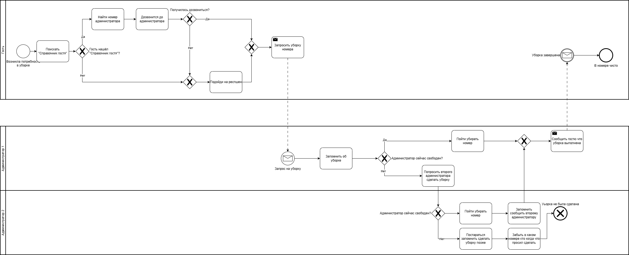
Проблемные точки AS IS:
- Задача не фиксируется → возможна потеря.
- Нет статуса → гость не знает, будет ли выполнено.
- Нет обратной связи → невозможность оценить качество.
- Зависимость от присутствия администратора → задержки.
- Нет аналитики → владелец не видит, сколько заявок и как они выполняются.

Обоснование необходимости изменений
Внедрение Telegram-бота «Гостевой Сервис» позволит:
- Обеспечить гостя единым цифровым источником информации — правила проживания, гид по городу, контактная информация всегда доступны в боте и не зависят от того, что успел сказать администратор.
- Систематизировать консультирование по городской инфраструктуре. Владелец один раз формирует список мест для каждого объекта, и все администраторы транслируют гостям единый, актуальный и полный список.
- Собирать структурированную обратную связь с привязкой к номеру и объекту.
- Фиксировать заявки на обслуживание в таск-менеджере — задачи не теряются и имеют статус.
- Обеспечить преемственность коммуникации персонала — задачи фиксируются в боте, а не передаются только устно.
- Снизить нагрузку на администраторов — гость получает большинство ответов самостоятельно через бота, не отвлекая персонал.
- Создать основу для будущей цифровизации — бот становится первой ступенью к цифровому учёту процессов.

Ожидаемый процесс работы системы TO BE
В данном разделе описано целевое состояние системы TO BE и предложены варианты по его достижению. Описание сформировано на основе проблем системы AS IS и требований к её улучшению.
BPMN-диаграмма процесса TO-BE: заявка на уборку
Процесс TO-BE "Заявка на уборку"
Участники: Гость, Бот, Администратор
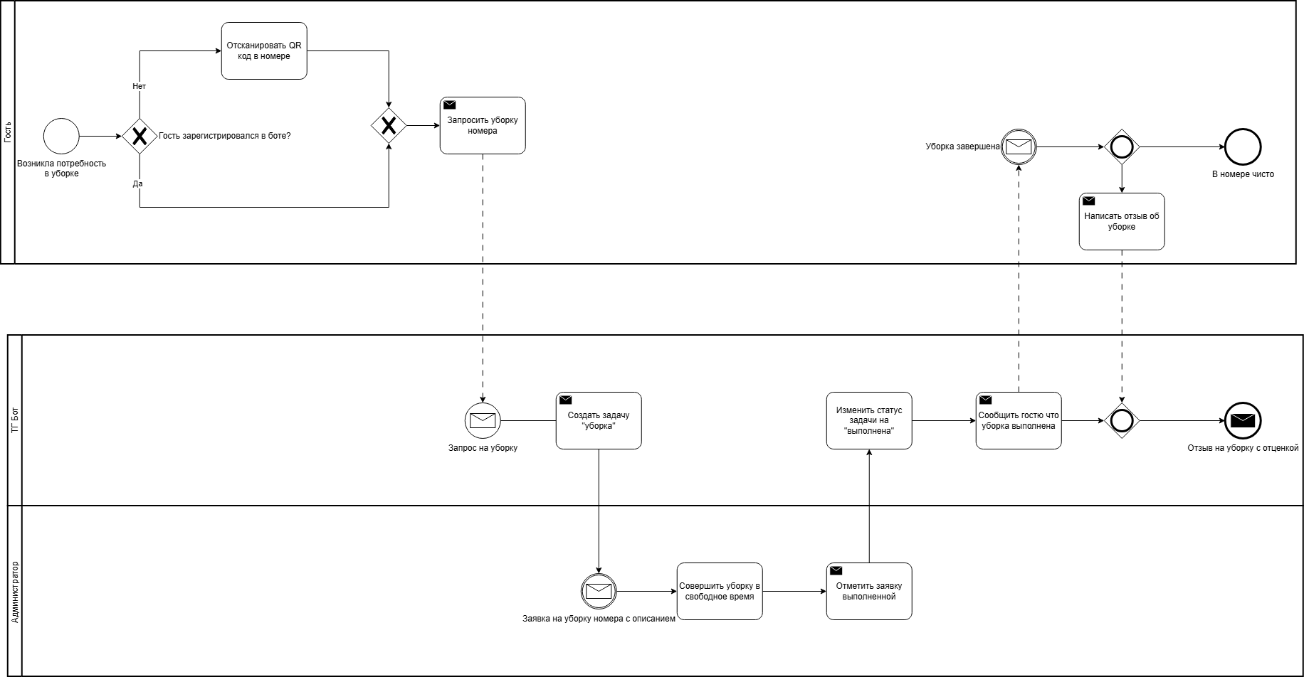
Ожидаемые результаты
Внедрение Telegram-бота «Гостевой Сервис» позволит:
- Доля гостей, получающих полную информацию о правилах проживания и услугах, достигнет 100% — вместо текущей зависимости от устного рассказа администратора.
- Доля гостей, получающих полный список рекомендованных мест, достигнет 100% — вместо вариативных устных ответов администраторов.
- Целевой показатель сбора отзывов: 70% гостей, воспользовавшихся услугами отеля, оставляют структурированный отзыв через бота.
- Приемлемый (базовый) показатель сбора отзывов: 50% гостей оставляют отзыв.
- Ключевое отличие от AS IS по отзывам: 100% отзывов привязаны к конкретному номеру и объекту, что позволяет точечно улучшать сервис.
- Доля заявок на обслуживание, зафиксированных в системе, достигнет 100% — вместо устных договорённостей.
- Время администратора на консультирование гостя по типовым вопросам сократится не менее чем на 50%.
- Среднее время реакции на заявку гостя сократится за счёт прозрачного статуса задачи.
- Полнота данных для управленческих решений вырастет: владелец получает сводки по отзывам и заявкам вместо разрозненных устных сигналов.

Варианты решений в рамках изменения
Рекомендуется вариант №1 — разработка Telegram-бота на Node.js с хостингом на BotHost — как обеспечивающий наибольшую гибкость, минимальные ежемесячные затраты и полный контроль над функциональностью.
№ | Вариант решения | Что закрывает | Стоимость | Достоинства | Недостатки
1 | Telegram-бот «Гостевой Сервис» (приоритетный) | Информирование, гид, отзывы, заявки, коммуникация персонала | Низкая | Быстрый старт, низкая стоимость, не требует смены парадигмы | Не закрывает учёт броней
2 | Telegram-бот + Mini App в телеграмм для управления бронями | Всё выше + базовый учёт загрузки внутри экосистемы бота | Средняя | Закрывает и сервис, и учёт; не требует внешних систем; управляющий работает с сеткой броней прямо в Telegram | Требует ручного ввода броней, как сейчас; нужна разработка Mini App
3 | Внедрение отраслевой PMS (например, КонтурPMS, Bnovo, 1c.Отель) | Полный учёт броней, загрузки, финансов, интеграция с каналами | Высокая | Отраслевое решение, автоматизация каналов | Абонентская плата, обучение персонала, смена процессов, избыточно для текущего масштаба
4 | Кастомная PMS с интеграцией каналов бронирования и интеграцией с Telegram-ботом | Полный цифровой контур: брони, каналы, гостевой сервис | Максимально дорого | Максимальный контроль, закрывает все процессы | Долго, дорого, требует команды разработки и поддержки
Варианты №3 и №4 не рекомендованы к реализации: они дороги, избыточны для текущего масштаба сети и не востребованы владельцем. Вариант №2 может быть рассмотрен как естественное расширение проекта после запуска базового бота.

